OpenOffice.org (OOo) имеет компонент для создания и редактирования математических формул.
Урок 1
Следующее задание
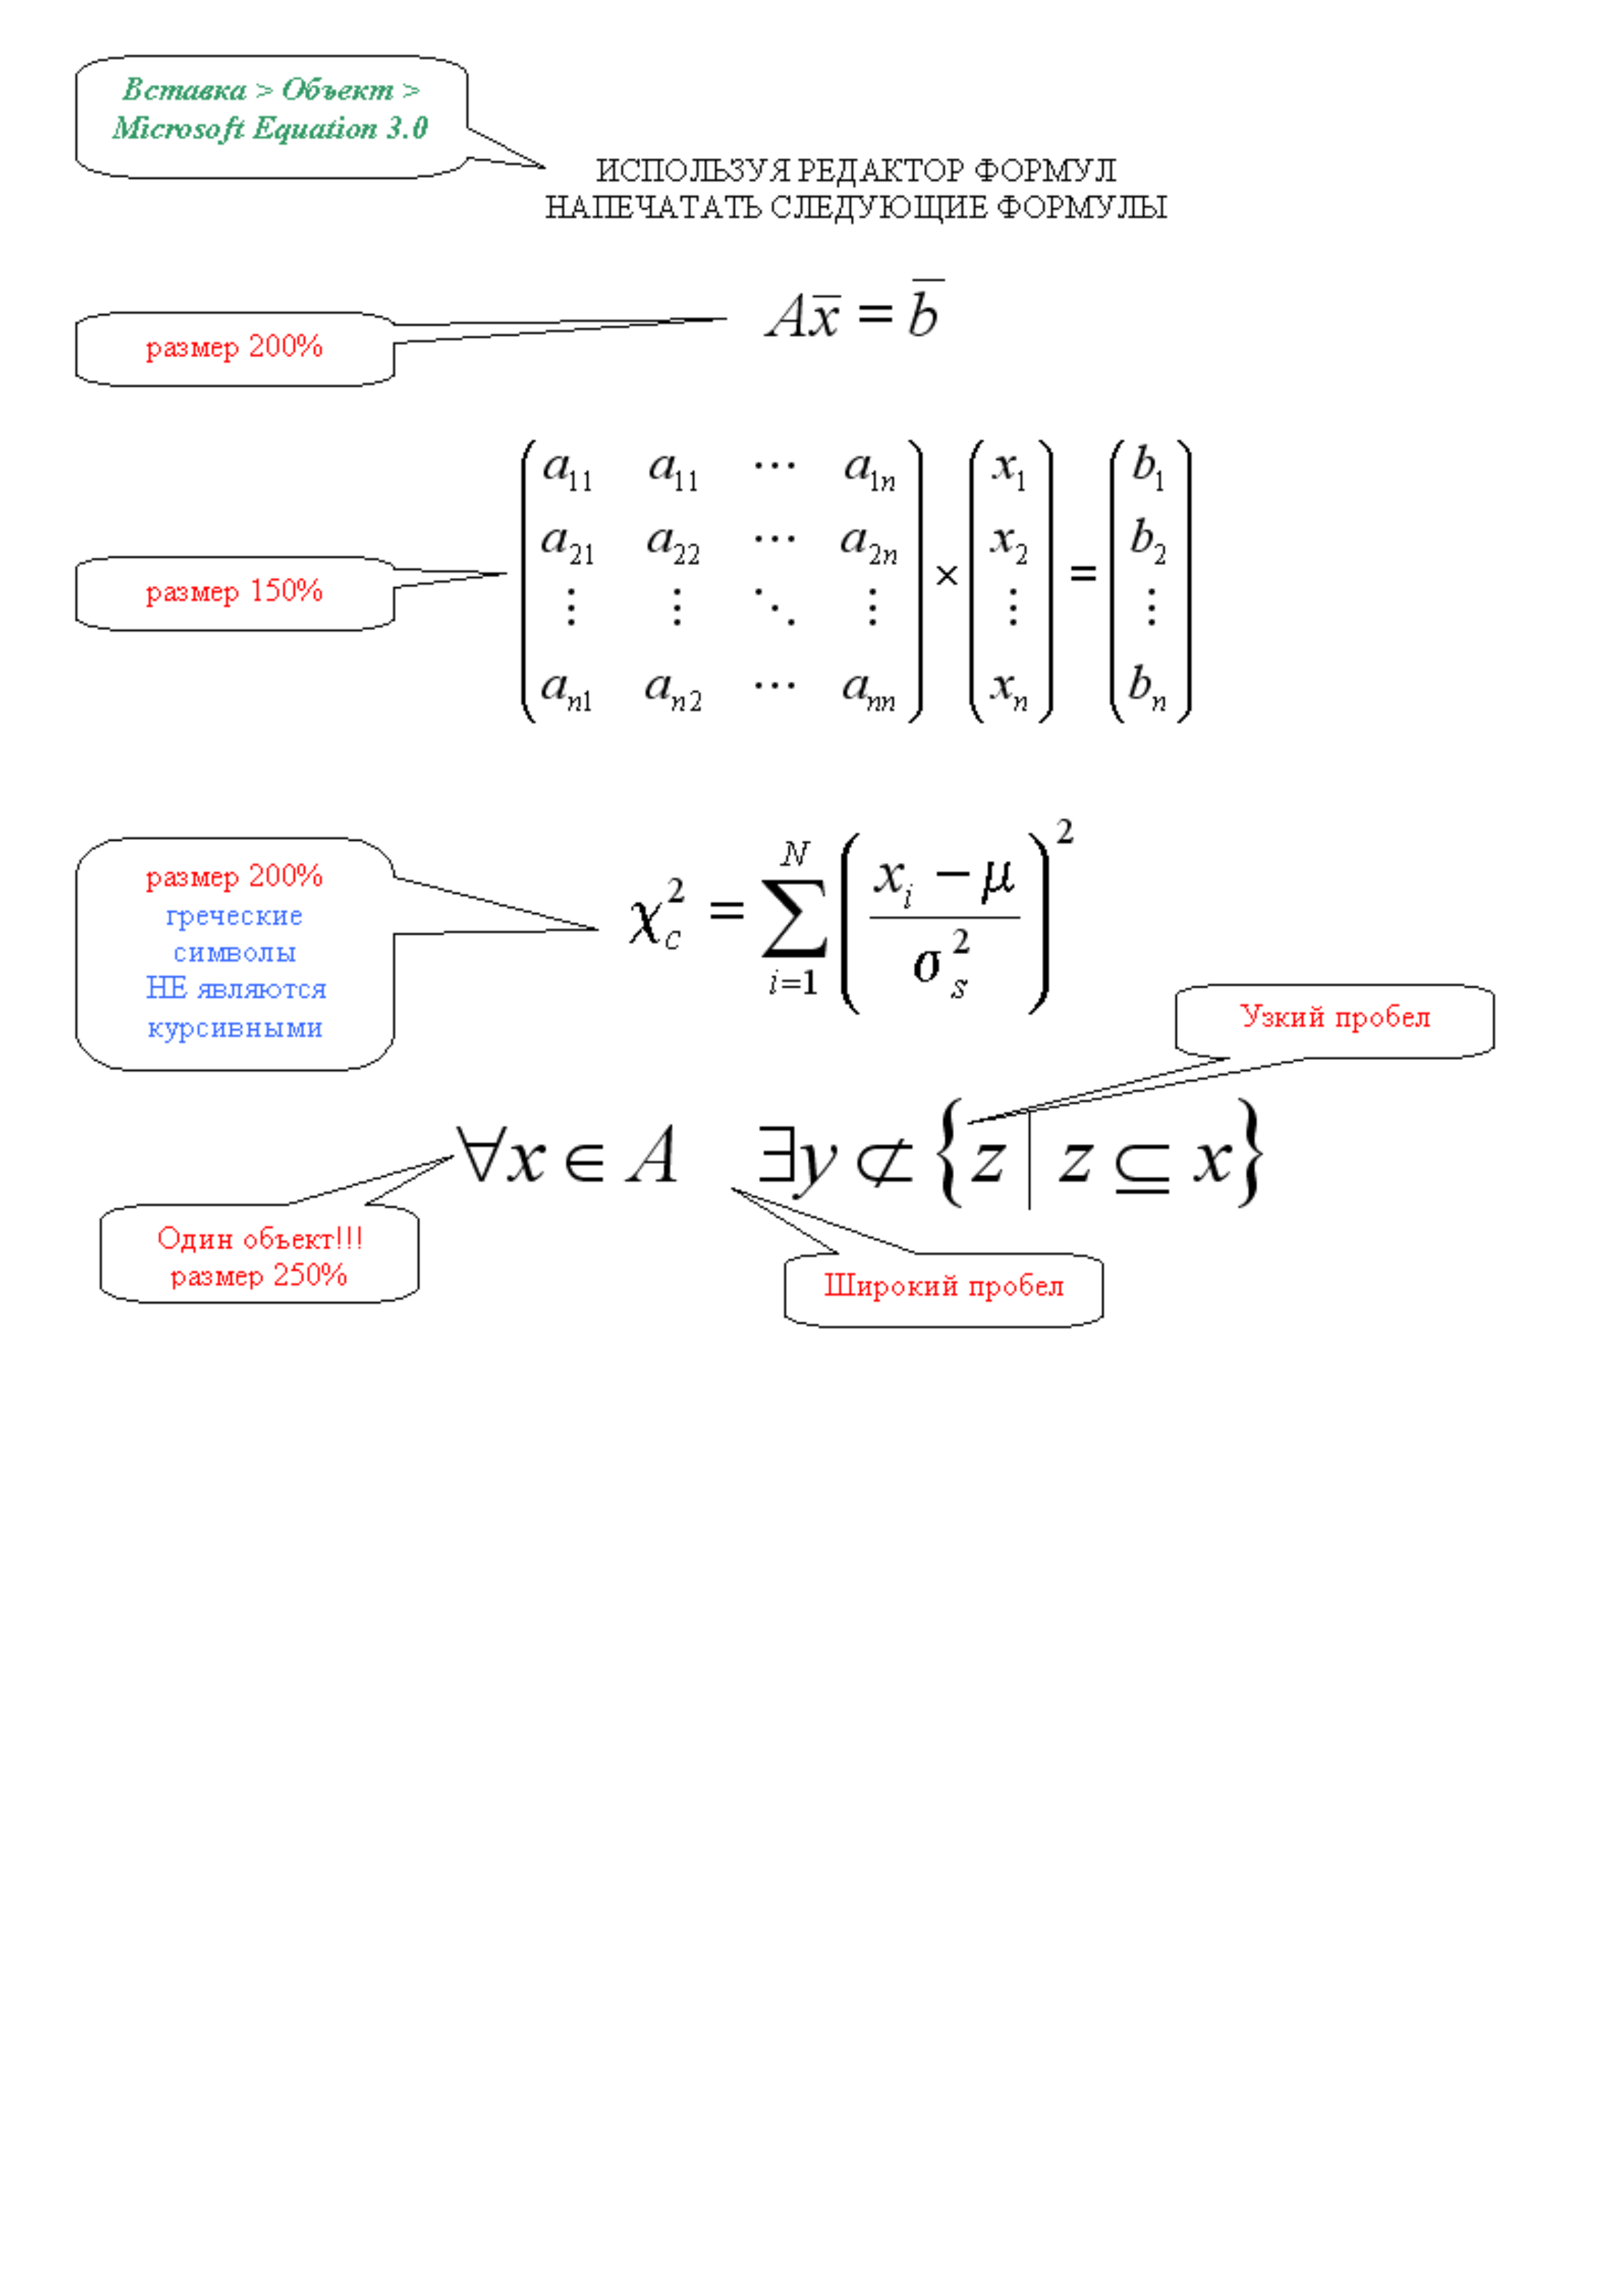Задание 1

